## Лабораторная работа №7. Использование коммутаторов третьего уровня

Коммутаторы третьего уровня модели OSI (L3):

* IP маршрутизация
* Агрегирование коммутаторов уровня доступа
* Используются в качестве коммутаторов уровня распределения
* Высокая производительность

В данной лабораторной работе построим две простых сети на обычных коммутаторах и соединим их при помощи коммутатора L3.

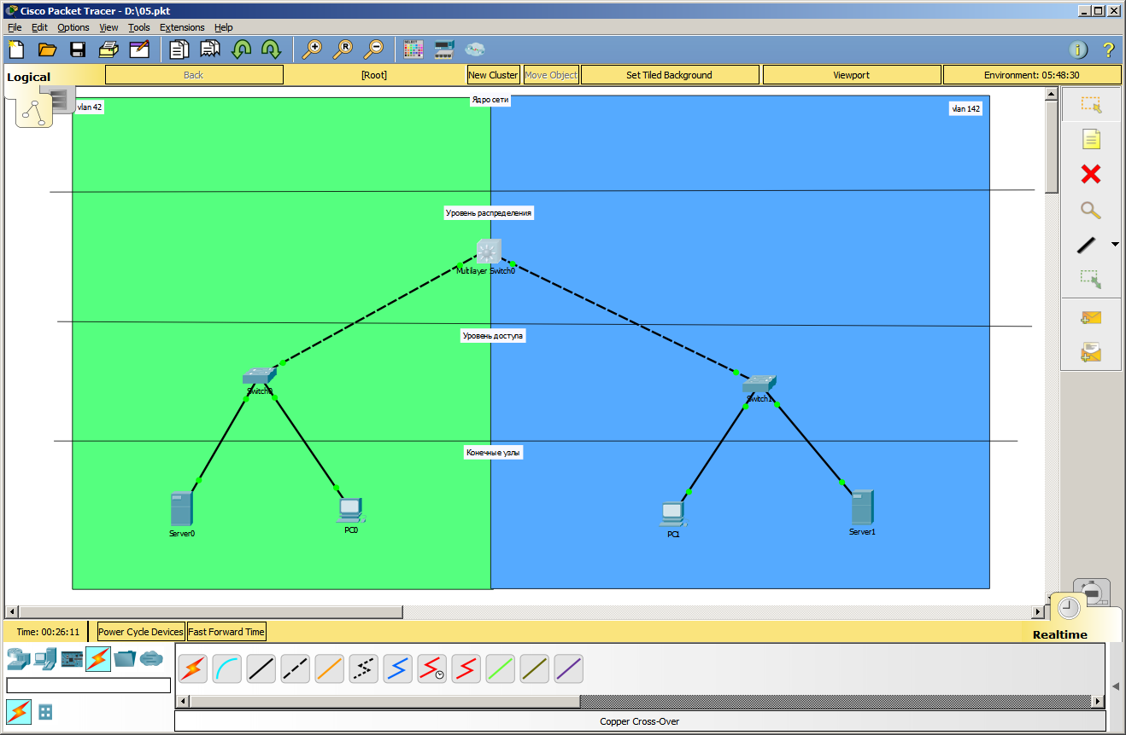

1. Выберем нумерацию

|  |  |  |
| --- | --- | --- |
| **Подсеть** | Зелёная | Синяя |
| **VLAN** | 42 | 142 |
| **Network** | 192.168.42.0 | 192.168.142.0 |
| **Netmask** | 255.255.255.0 | 255.255.255.0 |
| **Default gw** | 192.168.42.7 | 192.168.142.7 |
| **DNS** | 192.168.42.1 | 192.168.42.1 |
| **Server** | 192.168.42.1 | 192.168.142.1 |
| **Start IP** | 192.168.42.10 | 192.168.142.10 |
| **WS** | DHCP | DHCP |

1. Нарисуем схему сети

* Нарисуем и подпишем VLAN-ы
* Обозначим уровни
  + Ядро сети (пустое)
  + Уровень распределения
  + Уровень доступа
  + Конечные узлы

1. Расставим оборудование
   * Два сервера
   * Две рабочих станции
   * Два коммутатора Cisco 2960
   * Один коммутатор Cisco 3650 третьего уровня
2. Соединим оборудование
   * Конечные узлы с коммутаторами доступа прямым кабелем по портам FastEthernet
   * Коммутаторы доступа к коммутатору распределения перекрёстным кабелем по портам GigabitEthernet
3. Настроим коммутатор L3
   * Зададим hostname sw-07
   * Настроим VLAN на портах:
     + interface GigabitEthernet 1/0/1
     + switchport access vlan 42
   * Для подавления предупреждений о необычной настройке vlan дадим команду no cdp run
   * Сохраним изменения write memory
4. Настроим DHCP на серверах

* Настроим IP-адреса и маски
* Включим службу DHCP и зададим Start IP address
* Получим IP адреса на рабочих станциях по протоколу DHCP

1. Убедимся при помощи команды ping, что

* Трафик внутри подсетей ходит
* Между подсетями – нет

1. Настроим IP-маршрутизацию на коммутаторе

* Зададим IP-адреса на интерфейсах
  + - interface vlan 42
    - ip address 192.168.42.7 255.255.255.0
* Разрешим маршрутизацию ip routing
* Сохраним изменения write memory

1. Настроим IP-маршрутизацию на узлах сети

* Настроим Default gateway на серверах
* Укажем Default gateway в параметрах службы DHCP
* Переполучим IP-адреса на рабочих станциях

1. Убедимся, что трафик ходит между всеми узлами объединённой сети
2. Настроим службы Web-серверов на обоих серверах и убедимся, что они доступны из всей сети по IP-адресам
3. Настроим службу DNS
   * На одном из серверов настроим службу DNS и добавим записи:
     + fb.com 🡪 192.168.42.1
     + twitter.com 🡪 192.168.142.1
   * Изменим конфигурацию обоих DHCP-серверов, добавив DNS-сервер
   * Переполучим IP-адреса на рабочих станциях, убедимся, что DNS-сервер получен
   * Убедимся при помощи команды ping, что сервера доступны по символическим именам
   * Убедимся, что веб-сервера доступны в браузере по символическим именам.

Приложение

Примерная конфигурация коммутатора третьего уровня

hostname sw-07

ip routing

interface GigabitEthernet1/0/1

switchport access vlan 42

interface GigabitEthernet1/0/2

switchport access vlan 142

interface Vlan42

ip address 192.168.42.7 255.255.255.0

interface Vlan142

ip address 192.168.142.7 255.255.255.0

no cdp run